


《机器学习》课程项目报告

Predict future Sales

学 院 信息工程学院
专 业 电子信息
学 号 2112003209
学生姓名 林泽帆
同组学生 李俊毅
硕士导师 黄永伟

2021 年 01 月

项目需求和数据集
这个挑战是Coursera课程“如何赢得数据科学竞赛”的最终项目。
使用具有挑战性的时间序列数据集，包括每日销售数据，由俄罗斯最大的软件公司之一1C公司提供。
我们要求你预测下个月所有产品和店铺的总销售额。训练集中给出了如下的范例，这是我截取数据集中的一部分数据

date | date_block_num | shop_id | item_id | item_price | item_cnt_day
02.01.2013 | 0 | 59 | 22154 | 999 | 1
03.01.2013 | 0 | 25 | 2552 | 899 | 1
05.01.2013 | 0 | 25 | 2552 | 899 | -1
06.01.2013 | 0 | 25 | 2554 | 1709.05 | 1
图1-训练数据集表
表格中的变量所代表的含义，项目要求也一并给出
# ID- 代表测试集中的（商店，商品）元组的ID
# shop_id-商店的唯一标识符
# item_id-产品的唯一标识符
# item_cnt_day-销售的产品数量。您正在预测此量度的每月金额
# item_price-商品的当前价格
# 日期 -格式为dd / mm / yyyy的日期
# date_block_num-连续的月份号，为方便起见。2013年1月为0,2013年2月为1，...，2015年10月为33

数据处理

读取数据集。
主要应用pandas库读取数据。

数据可视化

图2-月份与总销售量的折线图
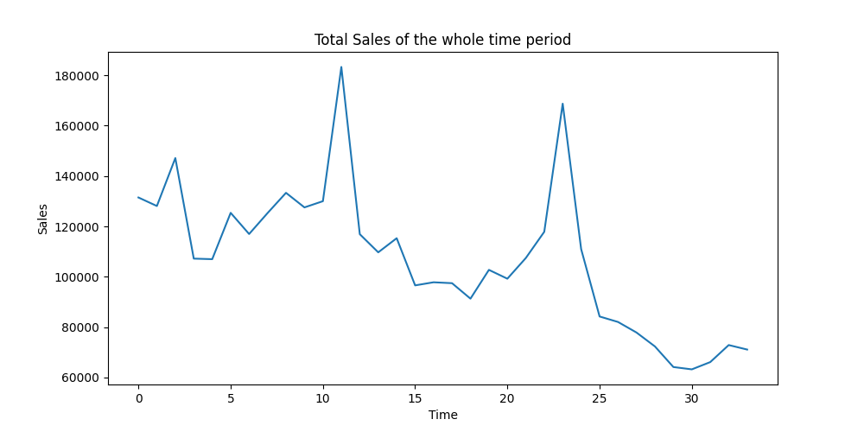

数据优化

数据滤波（见附录）
数据集中会有一些和实际值相差很大的值，为避免出现过拟合，我们可以把这些离群值滤除掉；和测试集中的表格进行整合，删除测试集中没有的元素；然后生成数据透视表。

模型

1.Sequential 序贯模型:
序贯模型是函数式模型的简略版，为最简单的线性、从头到尾的结构顺序，不分叉，是多个网络层的线性堆叠
（1）指定输入数据的尺寸(shape)
（2）编译在训练模型之前，我们需要配置学习过程，这是通过compile方法完成的，他接收三个参数：
优化器 optimizer：adam
损失函数 loss：MSE最小均方差函数。
评估标准 metrics(精度值）：对于任何分类问题，你都希望将其设置为 metrics = ['mean_squared_error']
（3）Keras 模型在输入数据和标签的 Numpy 矩阵上进行训练。为了训练一个模型，你通常会使用 fit 函数
（4）训练完的模型放入测试集生成测试结果，通常回使用predict函数

2.普通RNN
先简单介绍一下一般的RNN。
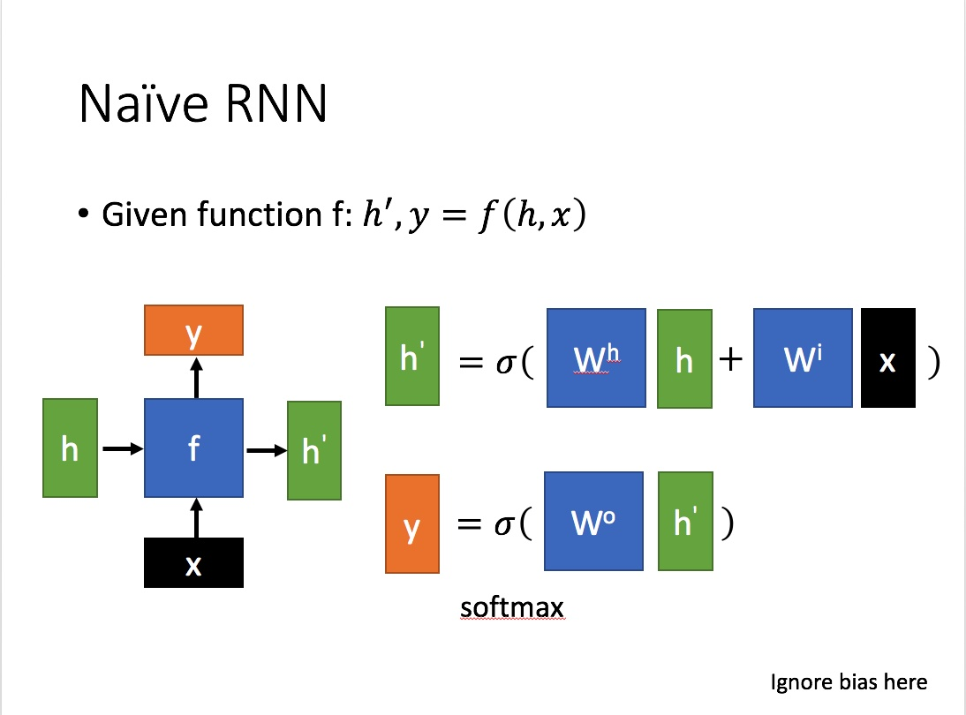

3. LSTM
长短期记忆（Long short-term memory, LSTM）是一种特殊的RNN，主要是为了解决长序列训练过程中的梯度消失和梯度爆炸问题。简单来说，就是相比普通的RNN，LSTM能够在更长的序列中有更好的表现。
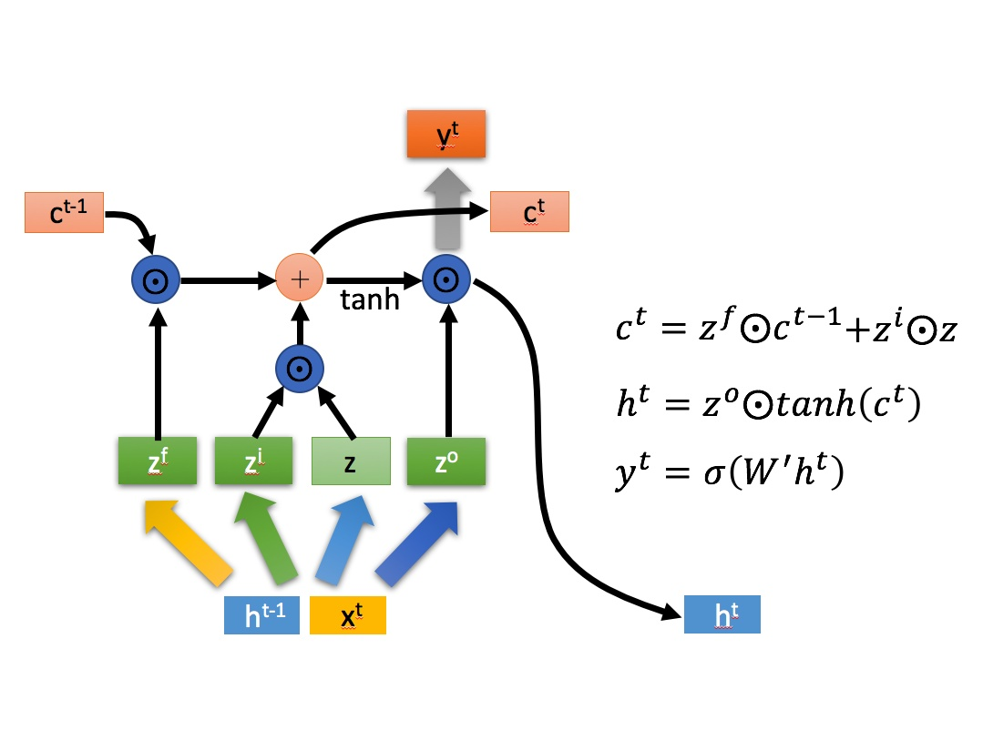

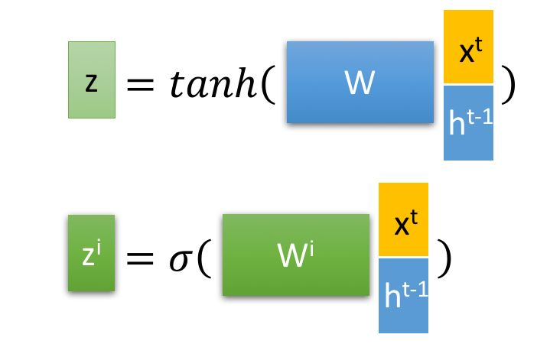
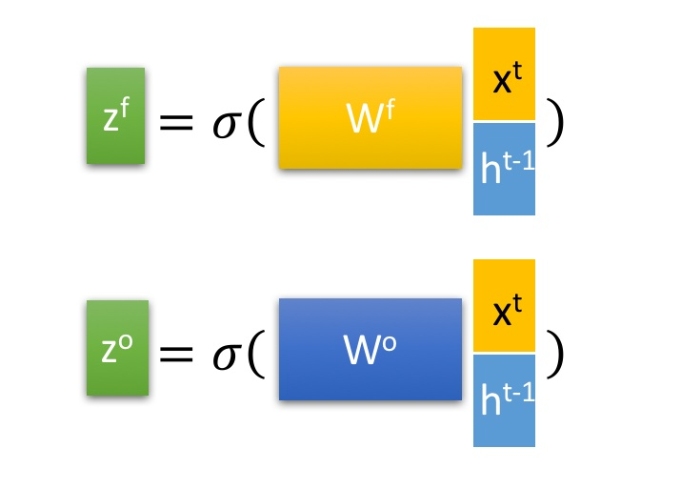
LSTM内部主要有三个阶段：
1. 忘记阶段。这个阶段主要是对上一个节点传进来的输入进行选择性忘记。简单来说就是会 “忘记不重要的，记住重要的”。
具体来说是通过计算得到的z^{f}（f表示forget）来作为忘记门控，来控制上一个状态的c^{t-1}哪些需要留哪些需要忘。
2. 选择记忆阶段。这个阶段将这个阶段的输入有选择性地进行“记忆”。主要是会对输入x^{t}进行选择记忆。哪些重要则着重记录下来，哪些不重要，则少记一些。当前的输入内容由前面计算得到的z表示。而选择的门控信号则是由z^{i}（i代表information）来进行控制。
将上面两步得到的结果相加，即可得到传输给下一个状态的c^{t}。也就是上图中的第一个公式。
3. 输出阶段。这个阶段将决定哪些将会被当成当前状态的输出。主要是通过 z⁰来进行控制的。并且还对上一阶段得到的c⁰进行了放缩（通过一个tanh激活函数进行变化）。
与普通RNN类似，输出y^{t}往往最终也是通过h^{t} 变化得到。

五、附录（部分重要代码）

1.对滤波后的数据进行整理
# groupby(['A','B'])['C'].sum(),取出['A','B']组成新表格对C求和，
# 然后reset_index():原先第一列前面重新加索引得到新表格（这里会保留原先的一列）
# Aggregate to monthly level the sales 按月计算销售额
monthly_sales_train = train.groupby(["date_block_num", "shop_id", "item_id"])[
"date_block_num", "date", "item_price", "item_cnt_day"].agg(
{"date_block_num": 'mean', "date": ["min", 'max'], "item_price": "mean", "item_cnt_day": "sum"})
print(monthly_sales_train.head(5))
# print('\n')
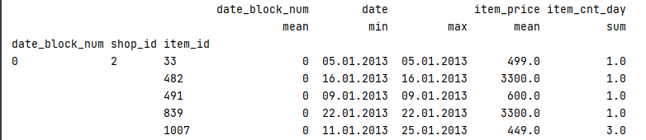
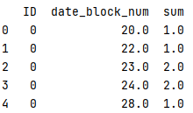
# 将item_cnt_day列表化并重新进行索引
sales_data_flat = monthly_sales_train.item_cnt_day.apply(list).reset_index()
# 只保留有效的测试练数据（测试集所有列留下，on是两个数据集中共有的列。 how='left' 左连接，将左边表格留下，把右边表格的列接上，右边在左边没有的值显示NAN）
sales_data_flat = pd.merge(test, sales_data_flat, on=['item_id', 'shop_id'], how='left')
# na值补上0，inplace=True代表在原对象上进行修改
sales_data_flat.fillna(0, inplace=True)
# 删除['shop_id', 'item_id']列
sales_data_flat.drop(['shop_id', 'item_id'], inplace=True, axis=1)
# ID date_block_num sum
print(sales_data_flat.head(5))
# print('\n')

# 创建数据透视表.
# 行=每个商店+物品代码
# 列将按时间顺序输出
# 'ID'是测试集中某一商店卖的某一产品
pivoted_sales = sales_data_flat.pivot_table(index='ID', columns='date_block_num', fill_value=0, aggfunc='sum')
print(pivoted_sales.head(10))
print('\n')
# 保留除最后一列以外的所有列，
# 最后一列作为训练集的输出
X_train = np.expand_dims(pivoted_sales.values[:, :-1], axis=2)
y_train = pivoted_sales.values[:, -1:]
# 删除第一列
X_test = np.expand_dims(pivoted_sales.values[:, 1:], axis=2)
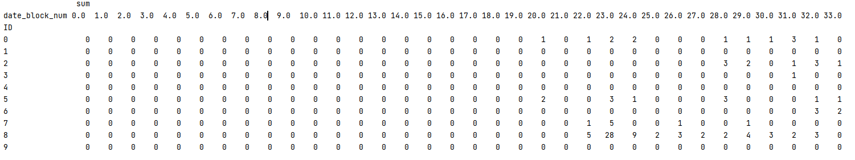

2.训练部分
sales_model = Sequential()
sales_model.add(LSTM(units=64, input_shape=(33, 1)))#
sales_model.add(Dropout(0.5))#正则化
sales_model.add(Dense(1))
sales_model.compile(loss='mse', optimizer='adam', metrics=['mean_squared_error'])
sales_model.summary()
sales_model.fit(X_train, y_train, batch_size=4096, epochs=100)
submission_output = sales_model.predict(X_test) # 把预测出来的模型放入测试集进行训练

